Directie Wetgeving en Juridische Zaken
sector privaatrecht

Turfmarkt 147
2511 DP Den Haag
Postbus 20301
2500 EH Den Haag
www.rijksoverheid.nl/venj

Contactpersoon
Laura Kompier

M 06 528 771 85
l.kompier@​minvenj.nl

Ons kenmerk
717589

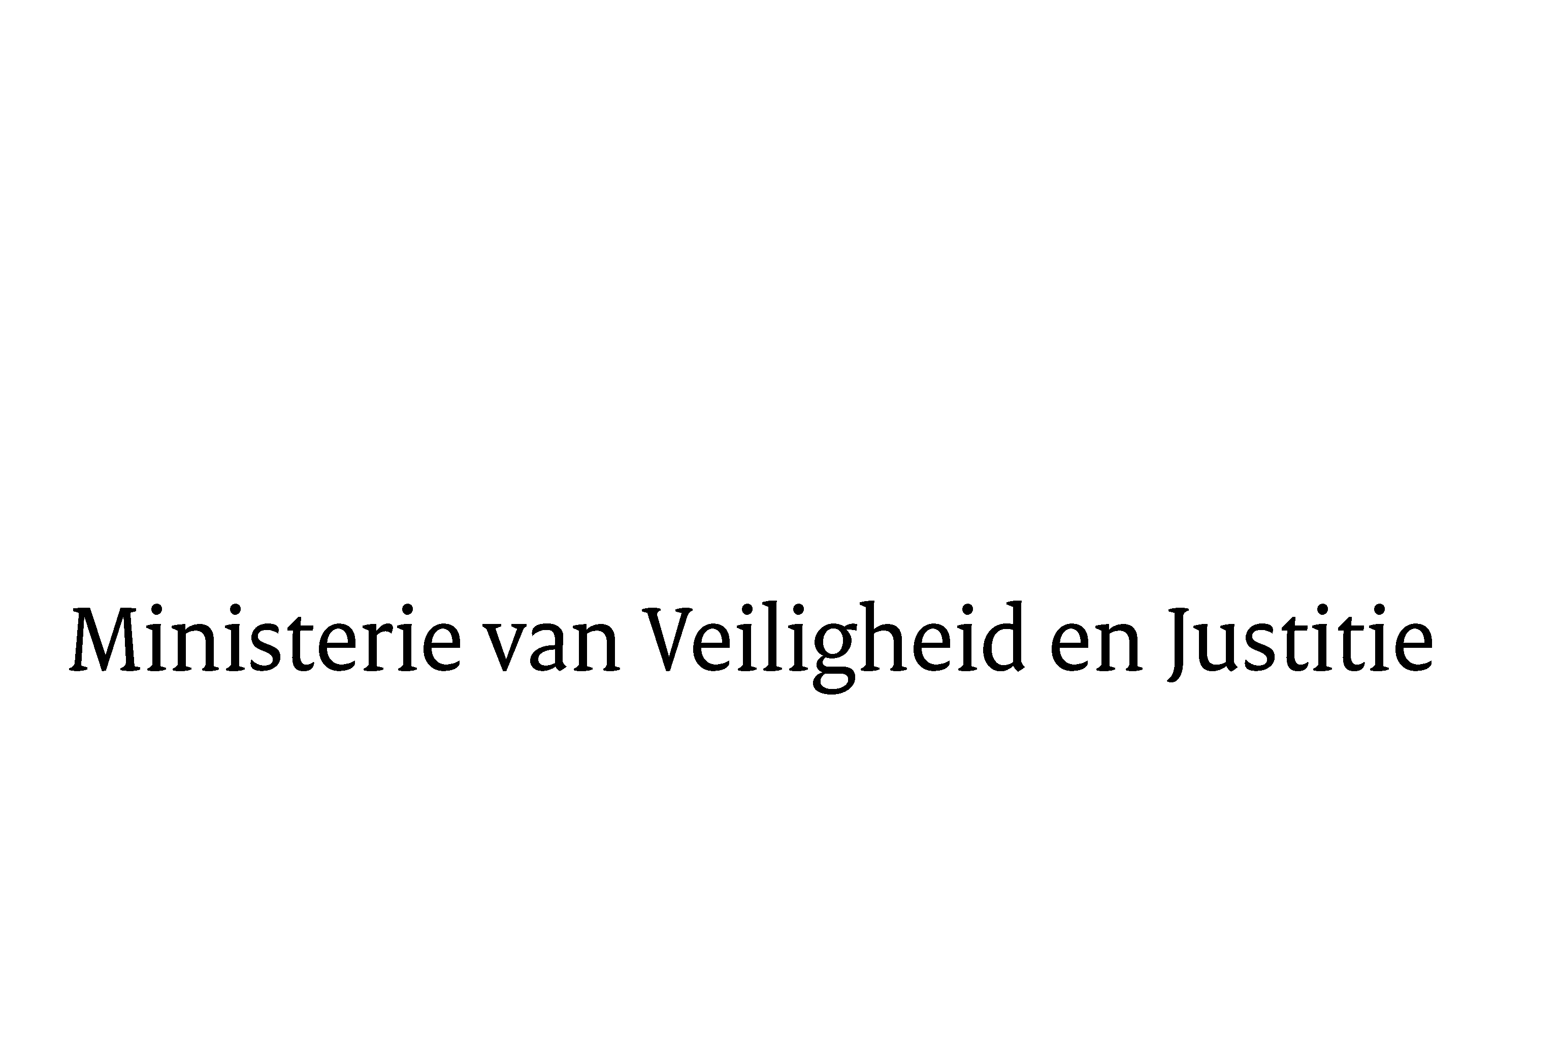

Aan de Koning
Datum | 6 januari 2016
Onderwerp | Nader rapport inzake het voorstel van wet tot wijziging van Boek 2 van het Burgerlijk Wetboek ter uitvoering van Richtlijn 2014/95/EU van het Europees Parlement en de Raad van 22 oktober 2014 tot wijziging van richtlijn 2013/34/EU met betrekking tot de bekendmaking van niet-financiële informatie en informatie inzake diversiteit door bepaalde grote ondernemingen en groepen (PbEU 2014, L 330)

Blijkens de mededeling van de Directeur van Uw kabinet van 2 december 2015, nr. 2015002125, machtigde Uwe Majesteit de Afdeling advisering van de Raad van State haar advies inzake het bovenvermelde voorstel van wet rechtstreeks aan mij te doen toekomen. Dit advies, gedateerd 16 december 2015, nr. W03.15.0417/II, bied ik U hierbij aan.

Het voorstel geeft de Afdeling advisering van de Raad van State geen aanleiding tot het maken van inhoudelijke opmerkingen.
Ik moge U verzoeken het hierbij gevoegde voorstel van wet en de memorie van toelichting aan de Tweede Kamer der Staten-Generaal te zenden.

De Minister van Veiligheid en Justitie,

G.A. van der Steur

